2024年迁安市职业技术教育中心（迁安市技师学院） 公开招聘兼职教师的报名、审核表
姓 名 |  |  | 性 别 |  |  | 出生 年月 |  |  | 小2寸照片
民 族 |  |  | 政治 面貌 |  |  | 婚否
毕业 院校 |  |  | 所学 专业 |  |  | 毕业 时间
家庭 地址 |  |  |  |  |  | 联系 电话
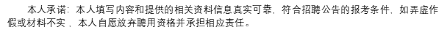  报考 诚信 承诺 | 承诺人（签名）： .
资料 审验 登记 | 身份证号码 |  |  |  |  |  |  | 普通话等级
 | 户口所在地 |  |  |  |  |  |  | 是否师范类
 | 毕业院校及专业 |  |  |  |  |  |  | 教师资格证 |  | 有 无
 | 学位 |  |  |  | 学历 |  |  | 申报专业大类
 | 个人 简历 | （从高中阶段填写：如2002.09-2006.06 迁安市一中 学生）
 | 初审 意见 | 初审人（签名）： |  |  |  | 复审 意见 | 复审人（签名）：
 |  | 年 月 日 |  |  |  |  | 年 月 日
注：1、本人基本信息、承诺、资料审验登记全部由本人如实填写； 2、申报专业大类填写格式如：旅游类、学前教育类等等；3、身份证、普通话证、毕业证、学位证、教师资格证需提交原件或复印件；4、报名表“照片”处贴好照片，另交3张同版照片。5、表内“承诺人签名”须本人签字，其他项可以打印。

